
西安电子科技大学
操作系统课程设计
(2020年度)

实
验
报
告

实验名称： Pintos安装 & Alarm-Clock
班 级： 1803011
姓 名： 张帅豪
学 号： 18030100101

Pintos安装

一、实验内容

完成对pintos的安装和配置。

二、分析及设计
因为Pintos是在UNIX下用C语言编写出来的，因此其开发环境也需为类UNIX系统。当前使用较多的是Linux系统，Linux发行版可自由选择，本课程使用的是Ubuntu 14.在这里，我们使用云服务器的连接之后，依次安装配置Linux、gcc等工具软件、Bochs和Pintos。

实用工具： Xshell;VNC;bochs-2.6.7.tar;pintos.tar

三、详细实现
1. 连接阿里云ECS服务器
1.1 打开阿里云ECS服务器上西电实验项目，选择实验一：pintos安装
1.2 创建服务器,选择"免费开通"
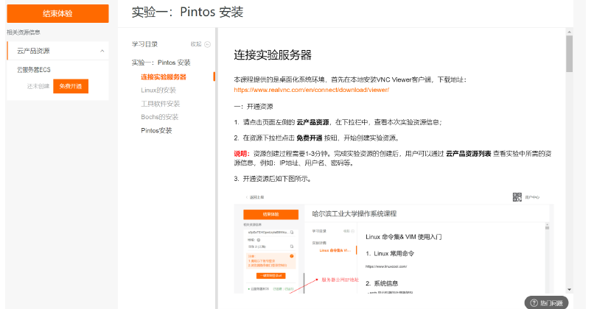
1.3 配置连接
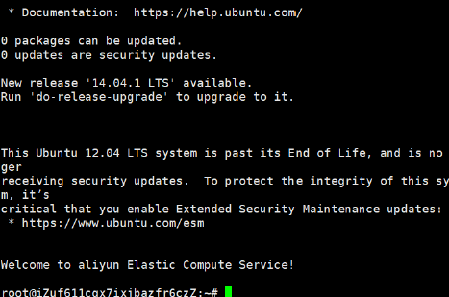
2. 配置VNC图形界面
# 启用VNC服务
vncserver :1
# 配置VNC密码,需要输入两次
#执行以下命令启动VNC服务
vncserver -geometry 1280x1024
3.上传文件（需要软件 lrzsz）
4.解压缩bochs和pintos
创建路径/home/xd/os
使用命令
tar -zxvf bochs-2.6.7.tar.gz
tar -zxvf pintos.tar.gz
5.安装实验所需环境
安装命令
6.安装bochs虚拟机
6.1 配置bochs
6.2 配置.bashrc
6.3 安装
6.4 检测
7. 安装pintos
7.1 修改“pintos-gdb”
路径/home/xd/os/pintos/src/utils
可以使用vim或geany等文本编辑工具打开“pintos-gdb”
7.2 修改“Makefile”
7.3 编译
7.4 测试
#进入/home/xd/os/pintos/src/threads/build 执行命令
pintos -- run alarm-multiple
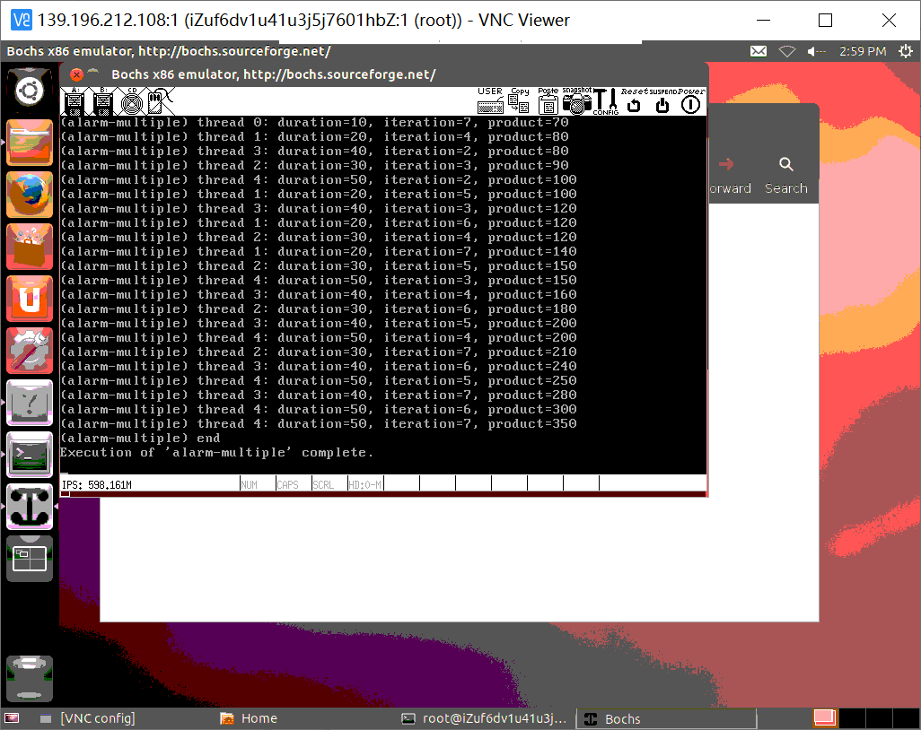

Alarm-Clock
- 实验内容

观察Pintos系统中关于设备描述(路径: pintos/src/device/timer.c)的源代码(line 89-97),有一个timer_sleep( )函数.该函数定义如下:

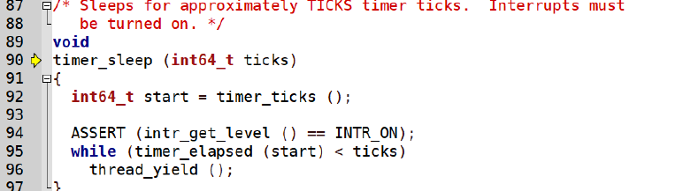

由此段代码可以看出造成忙等待的原因是:

(1)通过一个while循环来不断地检测当前所经过的时间是否已经到达了预期的时间,来达到让线程等

待ticks时间的目的;

(2)timer_elapse( )函数只会在一个定时器中断到达时才+1.

此while{}循环反复多次地执行,从而造成"忙等待".若想解决此问题,需要把while{}循环替换掉.

二、分析及设计
考虑timer_sleep( )函数中,让进程暂时阻塞(利用thread_block( )函数),然后等待ticks个定时器中断周期结束后再去唤醒该进程(利用thread_unblock( )函数).

而此处的等待不再使用循环来实现,而是这每个定时器中断到来后去检查一下等待队列(wait_list)中的线程,看其是否已经满足唤醒的时机.若满足,则将其唤醒,进入就绪队列(ready_list);反之,则不做任何操作.
在没有循环调用的情况下,其他的线程就可以更加充分地利用CPU,在CPU上执行.
2.1 如何在每个定时器中断到来时去检查等待队列?
利用timer_interrupt( )函数实现,加入遍历链表的操作,检查每个线程的等待时间.
2.2 如何得知线程被阻塞的时间?
在Pintos系统中,并未提供这样的信息,因此,需要对线程(thread)结构体进行改造,加入一个int型变量来记录当前线程需要等待的时间,之后每次中断的时候检查一次,并自-1,当其为0时,意味着等待结束,然后便可调入ready_list.
下面给出基本原理图:
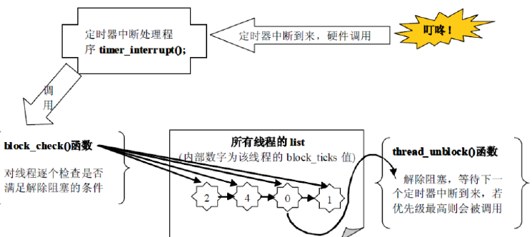

三、详细实现
1.1 在thread.h中修改结构体
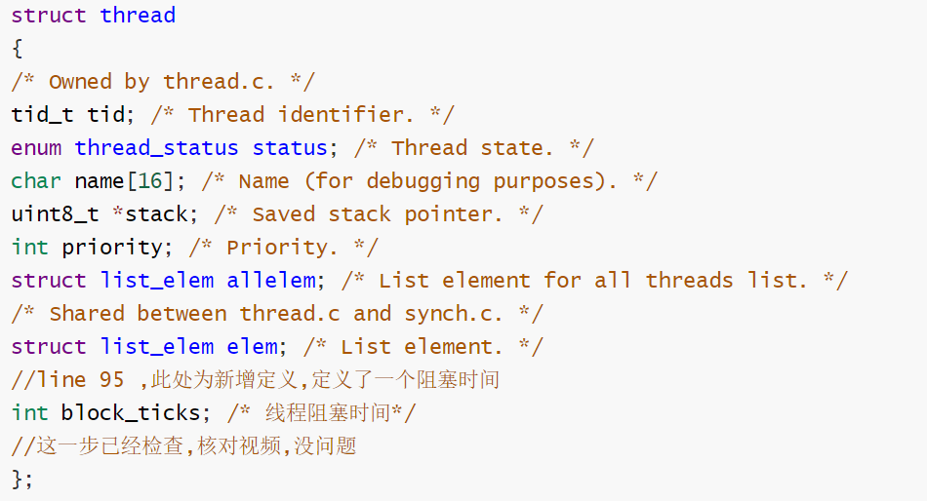
1.2 在timer.c中修改timer_sleep ()
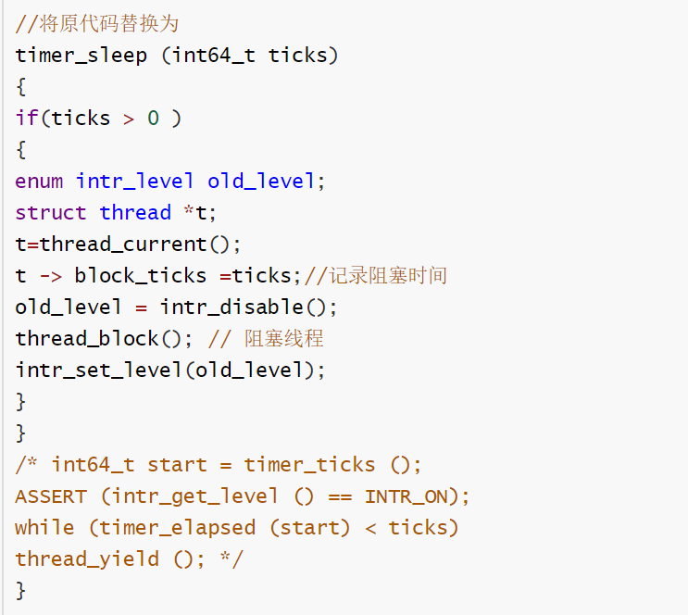
1.3 定义block_check()
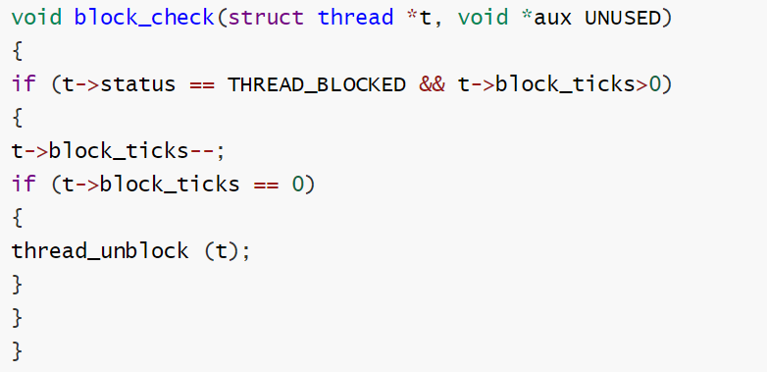
1.4 调用block_check()
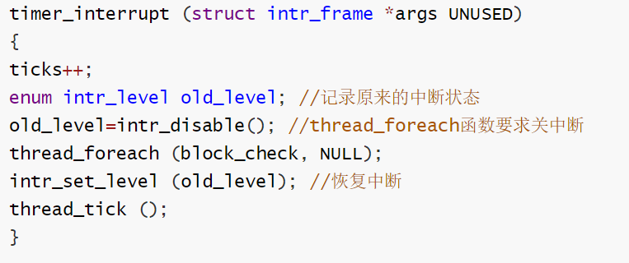

四、实验结果

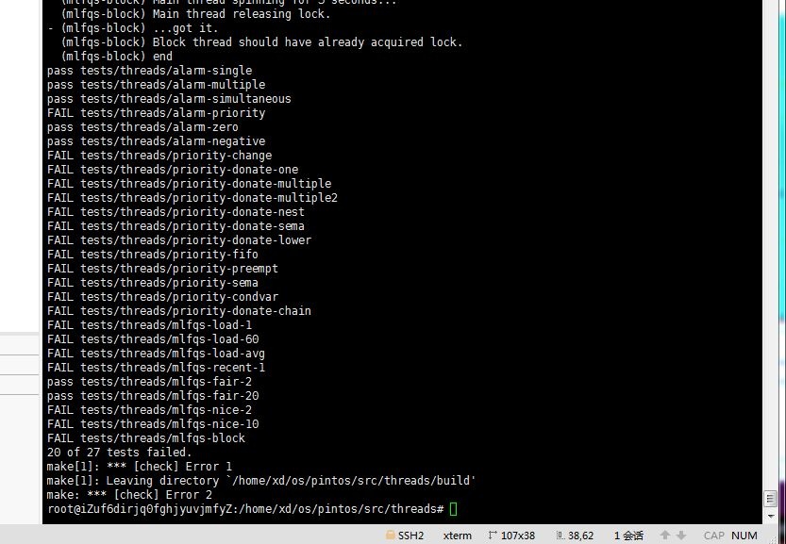

五、心得体会

1）通过本次实验，掌握了基本的linux shell终端命令，同时学会了使用vim的基本的操作指令，以及使用vim编辑文件保存并退出。

2）通过Alarm-Clock实验，了解了本系统中线程阻塞的机制，也可以读懂其中结构体以及运行机制，可以根据手册对于其中的.h以及.c文件进行修改。

